TEMA OYUN GRUBU TEKNİK ŞARTNAMESİ
GENEL ÖZELLİKLER

- Çocuk oyun elemanlarında kullanılan eğimlerde kesinlikle dik ve sivri yüzey bulunmayarak tüm bu köşe eğimleri boru eğme makinelerinde gerçekleştirilecektir.
- Ürün et kalınlığı malzemenin basınca ve sürtünmeye maruz kalan noktalarında minimum ≥ 6 mm, herhangi bir basınca maruz kalmayan bariyer ve gölgelik amaçlı ürünlerde minimum ≥ 4 mm olmalıdır.
- Oyun grubu üretimi sırasında kaynaklama işleminde gazaltı kaynağı kullanılacaktır.
- Belirtilen metal malzemeler ( galvanizler dahil) Kumlama işlemine tabi tutulan malzeme asit silme işlemini takiben tercih edilen renklerde polyester esaslı fırın boya yöntemi ile boyanacak olup kullanılarak boya dış saha kullanımına uygun ve dayanıklı olacaktır. Boya renkleri idare tarafından belirlenecektir. Boya renk uygulamasında kesinlikle bir veya iki renk uygulaması yapılmayıp çocukların ilgisini çekecek şekilde renk cümbüşü oluşturulacaktır. Kumlamanın yapıldığına dair resimler idareye ibraz edilecektir. Kumlamanın tamamen otomatik kumlama tesisinde malzeme yüzeyinin her bir noktasında dengeli olarak gerçekleştirilmesi gerekmekte olup hiçbir şekilde Konveyör sistem ya da eski tip bir kabin içerisinde yarı otomatik elle kumlama olmayacaktır. Ayrıca idare talep ederse, kumlama esnasında kabul heyeti imalat yerinde inceleyecektir. Tüm masrafları yüklenici karşılayacaktır.
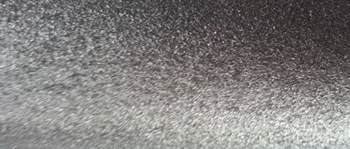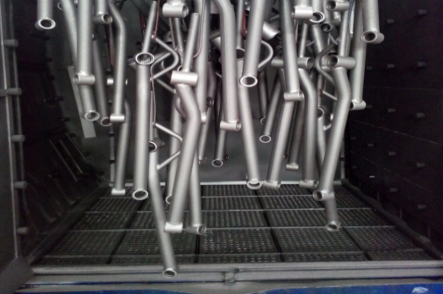
- Kumlama işlemi, uygun aşındırıcıları yüksek basınçta radyal türbin yöntemi ile püskürterek malzemelerin üzerinde biriken, kir, pas, yağ ve boya gibi artıkların yüzeyden arındırılması amacıyla yapılan bir işlemdir. Bu aşındırma mikron mertebede olur. Kumlama işleminin istenilen şekilde oluşması için S – 330 ile S – 660 arasında özel yapılmış yuvarlak çelik granüller özel basınçlı teknolojik makine sayesinde fırlatma yöntemiyle makinenin içine asılmış ürünlerin her kısmına noktalama yaparak temizliği sağlanır. Tam temizliğin sağlanması için ürünler askı sisteminin hızı 3 dev./dak. dan 10 dev./dak arası ayarlanmalı ve askı 360 derece dönerek kumlamanın yapılması sağlanmalıdır.
- Açıkta kalan tüm boru ağızları plastik kapaklar ile kapatılacaktır.
- Oyun grubunu meydana getiren bütün aksamların her biri nakliye esnasında yıpranmayı engelleyecek şekilde ambalajlanmış olacaktır.
- Alçak yoğunluklu lineer polietilen (LLDPE-Lineer LowDensityPolyethylene) kullanılacaktır.
- Elektriklenmeyi önlemek içinde polietilenin içine anti statik madde ilave edilecektir. Bu madde kaydıraktan kayma esnasında meydana gelen statik elektriği önlemektedir. Elektriklenmeyi önlemek içinde polietilenin içine anti statik madde ilave edilecektir. Bu madde kaydıraktan kayma esnasında meydana gelen statik elektriği önlemektedir.
- Oyun elemanlarının montajı esnasında elektriklenmeyi önlemek için katodik toprak kutuplaştırma tekniği uygulanacaktır.
- İdarenin arızayı bildirmesine müteakip en geç 24 saat içerisinde müdahale edilecektir.
- Teknik şartnamedeki ölçülerde -%5 oranında, ağırlıklarda ise -%3 oranında tolerans verilmiş, max. ölçüler serbest bırakılmıştır.

ÜRÜNLERDE ARANACAK VE BELEDİYE’YE İBRAZ EDİLECEK
KALİTE, STANDART BELGELERİ
- TS EN 1176-1 Oyun alanı elemanları ve zemin düzenlemeleri – Bölüm 1: Genel güvenlik kuralları ve deney yöntemleri standardı uygunluk belgesi,
- TS EN 1176-3 Oyun alanı elemanları ve zemin düzenlemeleri – Bölüm 3: Kaydıraklar için ilave özel güvenlik kuralları ve deney yöntemleri standardı uygunluk belgesi,
- İmalata Yeterlilik Belgesi Genel Güvenlik Kuralları belgeli olacaktır. ISO 9001:2015 Kalite sistem ve ISO 14001:2015 Çevre yönetim sistem belgeleri
- İdaremizin çocuk parkında doğabilecek kazalara karşı tazminat ödememesi için, imalatçı tarafından sigorta şirketlerinden alınmış olan Üretici Ürün Sorumluluk Sigorta poliçesi ihale dosyasına konulacaktır. Poliçenin içeriğinde dikkat edilecek hususlar: Maddi bedeni ayrımı yapılmaksızın olay başına ve yıllık limiti 4.000.000 TL’den az olmayacaktır. Sigorta Kapsamında Geçecek İbareler Üçüncü kişilerin ölmesi, yaralanması veya sağlığının bozulması – Üçüncü kişilere ait mallarda maddi zarar meydana gelmesi – Üçüncü kişiler tarafından yapılacak manevi tazminat talepleri şeklinde olacaktır. Poliçede Faaliyet konusu bölümünde “Açık Alanlarda Kullanılan Çocuk Oyun Grupları” açıkça belirtilmiş olacaktır. Poliçede belirtilen firma cirosunun gerçek ciroyu yansıtması gerekmektedir. Gerçek ciroyu yansıtmayan poliçe geçerliliğini yitireceği için, idaremiz tarafından kabul edilmeyecektir.
- Ürünlerin imalat ve montaj hatalarına karşı 2 yıl garantili olduğuna dair taahhütname
- Teklif edilecek bedelin minimum %...’si oranın iş deneyim belgesi. İş deneyim belgesinin içeriğinde “çocuk oyun grupları ve açık alan spor aletleri imalatı veya satışı” yapıldığı belirtilmiş olacaktır.
- Yerli malı belgesi ve İmalat Yeterlilik Belgesi
- Kapasite Raporu
- İlgili kurumdan alınmış firmanın ilgili yönetmelik hükümlerine uygun çalıştığını gösterir işyeri açma ve çalıştırma ruhsatı. Ruhsatta üretim konusunun “Çocuk Oyun Grupları ve Dış Mekan Spor Aletleri İmalatı” olduğu açıkça belirtilmiş olmalıdır.
- Üretici firmanın “Çocuk Oyun Grupları, Kent Mobilyaları, Açık Alan Spor Malzemeleri ve Donanımları, Kauçuk Zemin Kaplamaları Üretimi” kapsamında ISO 10002:2018 Müşteri memnuniyeti yönetim standardı şartlarına uyan bir yönetim sistemi kurduğunu ve uygulandığının belgesi olacaktır.
- Metal aksamlara uygulanan elektrostatik toz boyanın TS EN 71-3+A2:2018-10 standardına göre akredite edilmiş bir laboratuvar tarafından yapılabilen deneyler yönüyle uygun olduğunu gösteren test raporu,
- Oyun alanlarında kullanılan ip malzemelerin TS EN 71-3+A2:2018-10 standardına göre akredite edilmiş bir laboratuvar tarafından yapılabilen deneyler yönüyle gereğince çocuk sağlığına zararlı miktarda madde içermediğini ve uygun olduğunu gösteren test raporu,
- Kırmızı, mavi ve sarı renkte halatların, BS EN 71-2:2011+A1:2014 standardına göre akredite edilmiş bir laboratuvar tarafından incelenerek uygun olduğunu gösteren deney raporu,
- Metal aksamlara uygulanan elektrostatik toz boyanın TS EN 71-2+A1:2014-04 standardına göre akredite edilmiş bir laboratuvar tarafından alevlenebilirliği incelenerek uygun olduğunu gösteren deney raporu,
- Oyun gruplarında kullanılan plastiklerin TS EN 9227 standardına göre 600 saatlik nötral tuz püskürtme testine TÜRKAK tarafından onaylanmış bir laboratuvar tarafından tabi tutulduğunda çatlama, kırılma ve esneme görülmediğini gösteren test raporu,
- Metal boru üzerinde bulunan elektrostatik boyaların (pembe, mavi, gri, kırmızı, turuncu, sarı) gelişimsel bozukluğa sebep olan di-isononyl ve tüm çocuk ürünlerinde aranan kanserojen diethylhexyl phthalate maddelerinin tespit edilmediğini gösterir akredite edilmiş bir kurumdan alınan test raporu,
- Boya ile kaplanmış metal boruların EN ISO 2409 standardına uygun yapılan yapışma testine göre yapışmanın olmadığı ve EN ISO 2178 standardına göre incelendiğinde boya film kalınlığının minimum 100 mikron olduğunu gösteren akredite bir laboratuvar tarafından alınmış deney raporu,
- Polietilen malzemelerin ISO 105 B02 TS EN ISO 4892-2 standardı Metot A’ya uygun olarak 50 saatlik Floresan UV ışığa ve Su Yoğunlaşma Direnç Testine akredite bir laboratuvar tarafından tabi tutulduğunda 60°’de parlaklık değişiminin maksimum %20 olduğunu ve gri skala derecesinin 4 ve üzeri olduğunu gösteren deney raporu,
- Plastik malzemelerin gelişimsel bozukluğa sebep olan di-isononyl ve tüm çocuk ürünlerinde aranan kanserojen diethylhexyl phthalate maddelerinin tespit edilmediğini gösterir akredite edilmiş bir kurumdan alınan test raporu,
- Oyun alanında kullanılacak olan çelik halatların kopma yükünün minimum 70 kN olduğunu gösteren deney raporu,
- Oyun alanlarında kullanılan ip malzemelerin TS EN 71-2+A1:2014-04 standardına göre akredite edilmiş bir laboratuvar tarafından alevlenebilirliği incelenerek uygun olduğunu gösteren deney raporu,
- Polietilen malzemelerin TS EN 71-2+A1:2014-04 standardına göre akredite edilmiş bir laboratuvar tarafından alevlenebilirliği incelenerek uygun olduğunu gösteren deney raporu,
- Polietilen malzemelerin TS EN 71-3+A2:2018-10 standardına göre akredite edilmiş bir laboratuvar tarafından yapılabilen deneyler yönüyle çocuk sağlığını etkileyecek element göçünün meydana gelmediğini gösteren test raporu,
- Yeşil, turuncu, mavi, kırmızı, sarı ve pembe renklerdeki polietilen plakalara ISO 105 B02 standardına göre 120 saat Ksenon ark soldurma lambası deneyine tabi tutulduğunda mavi skala değerinin minimum 8 olduğunu gösteren akredite edilmiş bir kurumdan alınan test raporu,
- Zırhlı çelik halatların gelişimsel bozukluğa sebep olan di-isononyl ve tüm çocuk ürünlerinde aranan kanserojen diethylhexyl phthalate maddelerinin tespit edilmediğini gösterir akredite edilmiş bir kurumdan alınan test raporu,
- 10 ay dış açık hava ortamında bekletilmiş çelik halatın çekme deney sonuçlarının 67 kN dayanım kuvvetine sahip olduğu deney raporu
- Polietilen plakaların (kahverengi, krem, kırmızı, mor, mavi, pembe, sarı, fuşya, gri, yeşil, turkuaz renklerde) TS EN ISO 4892-2 standardı metot A döngü 1’ göre doksan altı saat Ksenon ark lambasına maruz bırakma testine tabi tutulması sonucunda gri skala değerlerinin 4 ve üzeri olduğunu gösteren TÜRKAK tarafından onaylı bir laboratuvardan alınmış test raporu,
- Galvaniz kaplanmış çelik parçaların (zincir, cıvata, somun) TS EN 9227 standardına göre 100 saatlik nötral tuz püskürtme testine TÜRKAK tarafından onaylanmış bir laboratuvar tarafından tabi tutulduğunda kırmızı pas görülmediğini gösteren test raporu,
- Polietilen plakaların (turuncu, sarı, mavi renklerde) insan vücuduna girerek DNA'da mutasyona sebep olan polyaromatik hidrokarbonların AfPS GS 2014:01 standardına göre uygulanan testte sınır değerlerin altında olduğunu gösteren TÜRKAK tarafından onaylı bir laboratuvardan alınmış test raporu,
- Elektrostatik toz boya işlemine tabi tutulmuş metal ürünlerde (kahverengi, camgöbeği, kırmızı, gri renklerde ) 8 çeşit poliaromatik hidrokarbonun sınır değerin altında kaldığını gösteren TÜRKAK tarafından onaylı bir laboratuvardan alınmış test raporu,
- Elektrostatik toz boya işlemine tabi tutulmuş metal ürünlerin TS EN ISO 16474-3 Metot A Döngü 1 standardına göre yapılan 300 saatlik floresan UV lambasına dayanımı testi neticesinde gri skala değerinin 4 ve üzeri olduğunu gösteren TÜRKAK tarafından onaylı bir laboratuvardan alınmış test raporu,
- Sarı plastik malzemenin TS EN 71-3:2019 standardına uygun olarak akredite edilmiş bir laboratuvar tarafından incelendiğinde çocuk sağlığına zararlı elementlerin bulunmadığını gösteren test raporu,
- İnsan vücuduna girerek DNA'da mutasyona sebep olan polyaromatik hidrokarbonların zırhlı çelik halat malzemeler içerisinde AfPS GS 2014:01 standardına göre uygulanan testte sınır değerlerin altında olduğunu gösteren akredite bir kurum tarafından alınmış test raporu,
- Ekonomik yeterlilik belgeleri,
- İsteklinin ihalenin yapıldığı yıldan önceki yıla ait yılsonu bilançosu veya eşdeğer belgeleri:
a) İlgili mevzuatı uyarınca bilançosunu yayımlatma zorunluluğu olan isteklilerin, yılsonu bilançosunu veya bilançonun gerekli kriterlerin sağlandığını gösteren bölümlerini,
b) İlgili mevzuatı uyarınca bilançosunu yayımlatma zorunluluğu olmayan isteklilerin, yılsonu bilançosunu veya bilançonun gerekli kriterlerin sağlandığını gösteren bölümlerini ya da bu kriterlerin sağlandığını göstermek üzere yeminli mali müşavir veya serbest muhasebeci mali müşavir tarafından standart forma uygun olarak düzenlenen belgeyi (Standart Form-KİK026.1/M) sunmaları gerekmektedir.
Sunulan bilanço veya eşdeğer belgelerde;
a) Belli sürelerde nakit akışını sağlayabilmesi için gerekli likiditeye ve kısa dönem (bir yıl) içinde borç ödeme gücüne sahip olup olmadığını gösteren cari oranın (dönen varlıklar/kısa vadeli borçlar) en az 0,75 olması, (hesaplama yapılırken; yıllara yaygın inşaat maliyetleri dönen varlıklardan, yıllara yaygın inşaat hakediş gelirleri ise kısa vadeli borçlardan düşülecektir),
b) Aktif varlıkların ne kadarının öz kaynaklardan oluştuğunu gösteren öz kaynak oranının (öz kaynaklar/toplam aktif) en az 0,15 olması, (hesaplama yapılırken, yıllara yaygın inşaat maliyetleri toplam aktiflerden düşülecektir),
c) Kısa vadeli banka borçlarının öz kaynaklara oranının 0,50'den küçük olması,
ve belirtilen üç kriterin birlikte sağlanması zorunludur. Sunulan bilançolarda varsa yıllara yaygın inşaat maliyetleri ile hakediş gelirleri gösterilmelidir.
Yukarıda belirtilen kriterleri bir önceki yılda sağlayamayanlar, son iki yıla ait belgelerini sunabilirler. Bu takdirde, son iki yılın parasal tutarlarının ortalaması üzerinden yeterlik kriterlerinin sağlanıp sağlanmadığına bakılır.

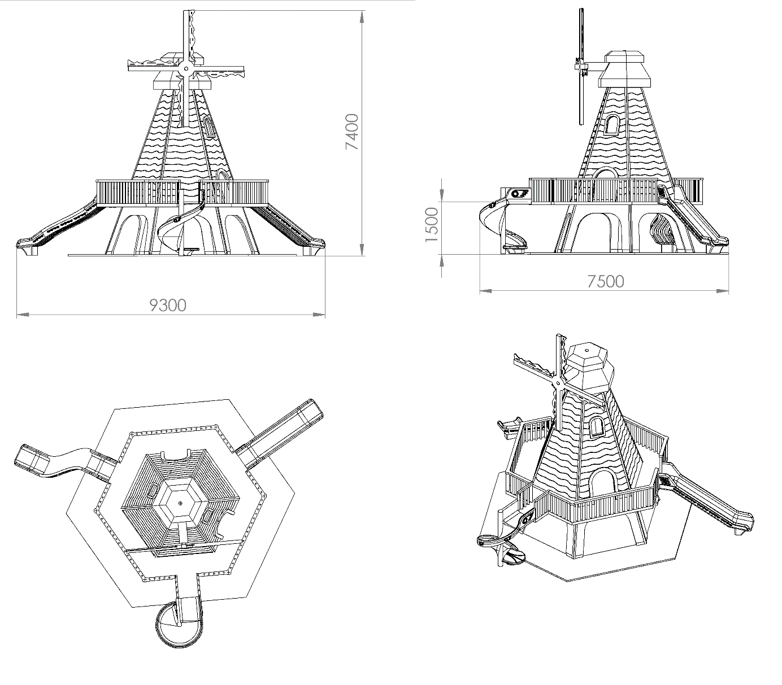
AKTİVİTELER
SIRA NO | ÜRÜN CİNSİ | MİKTAR | BİRİM
1 | Yel Değirmeni Oyun Evi | 1 | Adet
2 | Pervane Figürü | 1 | Adet
3 | H:150 Cm Düz Kaydırak | 1 | Adet
4 | H:150 Cm S Kaydırak | 1 | Adet
5 | H:150 Cm Spiral | 1 | Adet

ANA TAŞIYICI KONSTRÜKSİYON
Ana konstrüksiyonu minimum 60x60x4 mm köşebent (120°) ve 40x60x3 mm profilden örülecek olan Yel Değirmeni oyun grubu, pervanesi radyal eksende dönebilecek şekilde rulman sistemli dizayn edilerek minimum Ø3500 mm çapında üretilecektir. Konstrüksiyonda kullanılan tüm metal aksamlar yüzey kaplama işlemine tabi tutulacaktır.
YEL DEĞİRMENİ OYUN EVİ
6000 x 6900 mm ölçülerinde üretilecek olan Yel Değirmeni Oyun Evi 6100 mm yüksekliğinde olacaktır. Oyun evi TSE standartlarına uygun minimum giriş-çıkış açıklıklarına sahip olup erişim kaydıraklar ve oyun evinin içerisinden sağlanacaktır. Oyun evi belirtilen ana konstrüksiyon üzerine minimum 20 mm kalınlığında yüksek yoğunluklu polietilen malzemeden üç renkli olarak CNC router ile tema dizaynına ve görsele uygun biçimde işlenerek kaplanacaktır. Oyun evinin platformu daha geniş olup kaydırak başlama bölümüm için TSE standartlarına uygun gereken boşluğu sağlayacaktır. Oyun evininin korkulukları Ø60 x 2 mm SDM borudan üretilecek olup korkuluk aralıkları TSE standartlarına uygun boşluklarda ve uzunlukta olacaktır. Oyun evinin çatısı 2 kademeli olup minimum 20 mm kalınlığında yüksek yoğunluklu polietilen malzemeden üç renkli olarak CNC router ile tema dizaynına ve görsele uygun biçimde işlenerek kaplanacaktır.

PERVANE
Yel Değirmeni Pervanesi 3500x3500 mm ölçülerinde üretilecek olup ana konstrüksiyonu rüzgara karşı dayanıklı olması için 150 x 100 x 3 mm ölçülerinde kutu profil ile desteklenecektir. Kutu profil kenarlarına tema dizaynına uygun olması için üç renkli yüksek yoğunluklu polietilen malzemeden rüzgarlık CNC router ile tırtıklı formda kesilerek üretilecektir. Pervane, oyun evine rulmanlı sistem kullanılarak dönerken oyun evine temas etmeyecek ve yerinden çıkmasına imkan verilmeyecek şekilde monte edilcektir.

H:150 CM DÜZ KAYDIRAK
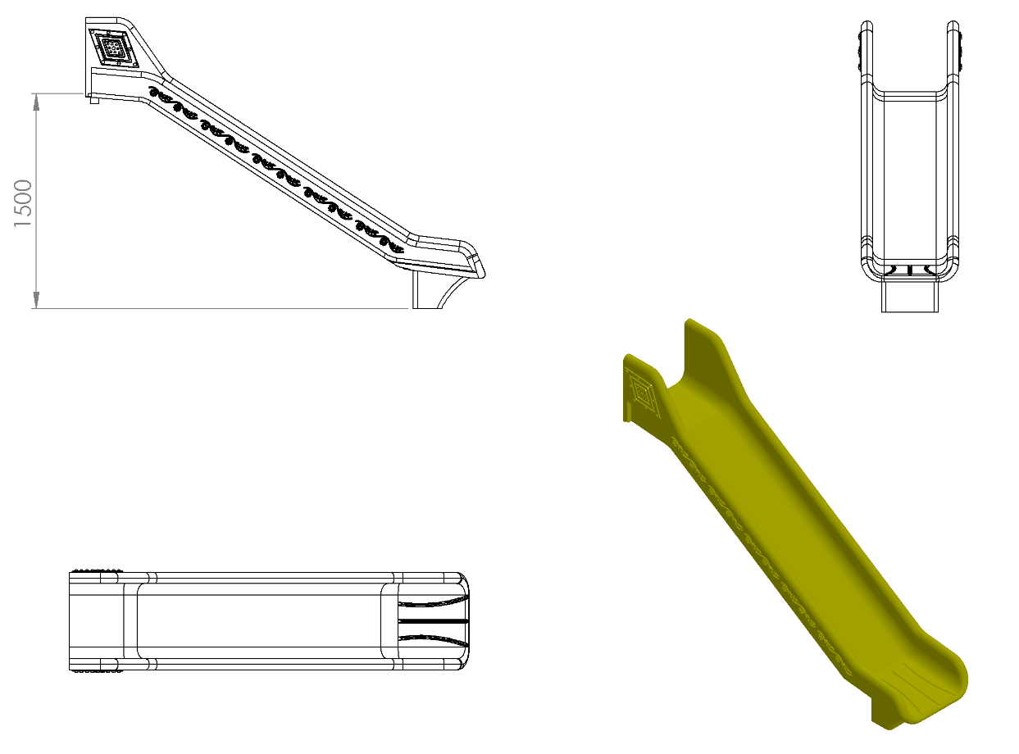
- En az 1500 mm yüksekliğindeki platformlardan maksimum 40º eğimli inecek şekilde tasarlanacaktır.
- Üstte çocukların kaydırağa güvenli girişini sağlayacak bariyer ve başlama bölümünde min. 350 mm uzunluğunda düzlemi bulunacaktır.
- Kaydırak başlama bölümünde bulunan giriş duvar yüksekliği çocukların kaydırağa güvenli girişini sağlamak (ayakta kaymayı, denge sağlamayı ve başlangıç kısmından düşmeyi engellemek) amacı ile minimum kırk santimetre olarak imal edilecektir.
- Yan duvarları min. 150 mm yüksekliğinde olacaktır.
- Kaydırağın kayma bölümünün genişliği minimum 450 mm olacak şekilde polietilen malzemeden imal edilecektir.
- Kaydıraklar çift cidarlı ve tek parçadan imal edilecek olup yanlarında desenler olacaktır.
- Düz kaydırak minimum 32 kg ağırlığında olmalıdır.
- Kaydırak yatay düzleminde yağmur suyu tasfiye kanalları mevcut olup üzerinde su barındırmayacaktır.
- Kaydırağın toprak zemine montajında, ‘L’ şeklinde bükülmüş Ø27 x 2 mm SDM borunun ucuna cıvatalar kaynak yöntemiyle birleştirilerek ankraj sistemi oluşturularak betonlanacak ve kaydırağın tabanında bulunan sabit somunlara monte edilecektir.
- Kaydırağın beton zemine montajında yere sabitlenmiş çelik dübeller, kaydırağın tabanında bulunan kanal ve sabitlenmiş somunlara 30 x 10 mm lama yardımıyla monte edilecektir.

H:150 CM S KAYDIRAK
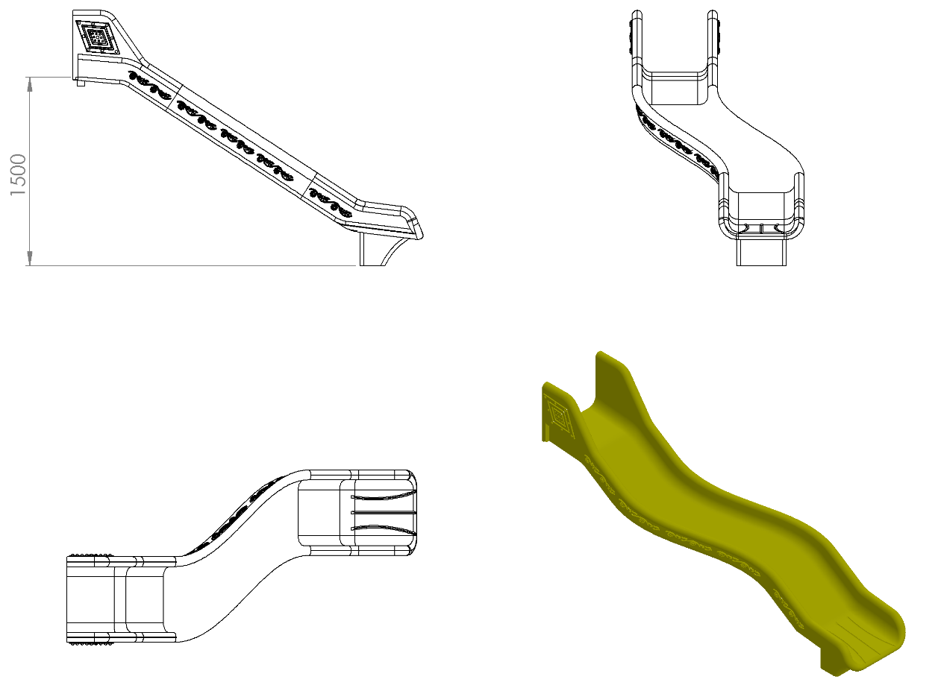
- En az 1500 mm yüksekliğindeki platformlardan maksimum 40º eğimli inecek şekilde tasarlanacaktır.
- Kaydırağın kayma bölümünün genişliği minimum 450 mm olacak şekilde polietilen malzemeden imal edilecektir.
- Kaydıraklar çift cidarlı ve tek parçadan imal edilecek olup yanlarında desenler olacaktır.
- Üstte çocukların kaydırağa güvenli girişini sağlayacak bariyer ve başlama bölümünde min. 350 mm uzunluğunda düzlemi bulunacaktır.
- Kaydırak başlama bölümünde bulunan giriş duvar yüksekliği çocukların kaydırağa güvenli girişini sağlamak (ayakta kaymayı, denge sağlamayı ve başlangıç kısmından düşmeyi engellemek) amacı ile minimum kırk santimetre olarak imal edilecektir.
- Yan duvarları minimum 150 mm yüksekliğinde olacaktır.
- S kaydırak minimum 40 kg ağırlığında olmalıdır.
- Kaydırak yatay düzleminde yağmur suyu tasfiye kanalları mevcut olup üzerinde su barındırmayacaktır.
- Kaydırağın toprak zemine montajında, ‘L’ şeklinde bükülmüş Ø27 x 2,5 mm SDM borunun ucuna cıvatalar kaynak yöntemiyle birleştirilerek ankraj sistemi oluşturularak betonlanacak ve kaydırağın tabanında bulunan sabit somunlara monte edilecektir.
- Kaydırağın beton zemine montajında yere sabitlenmiş çelik dübeller, kaydırağın tabanında bulunan kanal ve sabitlenmiş somunlara 30 x 10 mm lama yardımıyla monte edilecektir.

H:150 CM SPİRAL KAYDIRAK
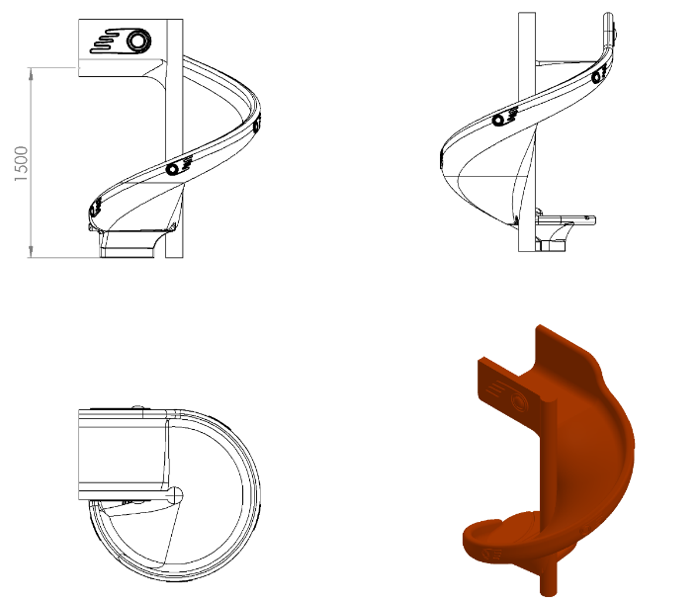
- En az 1500 mm yüksekliğindeki platformlardan ortalama 40º eğimli inecek şekilde tasarlanacaktır.
- Kaydırağın kayma bölümünün genişliği minimum 450 mm olacak şekilde polietilen malzemeden imal edilecektir.
- Kaydıraklar çift cidarlı ve tek parçadan imal edilecek olup yanlarında desenler olacaktır.
- Üstte çocukların kaydırağa güvenli girişini sağlayacak bariyer ve başlama bölümünde min. 350 mm uzunluğunda düzlemi bulunacaktır.
- Kaydırak başlama bölümünde bulunan giriş duvar yüksekliği çocukların kaydırağa güvenli girişini sağlamak (ayakta kaymayı, denge sağlamayı ve başlangıç kısmından düşmeyi engellemek) amacı ile minimum kırk santimetre olarak imal edilecektir.
- Yan duvarları minimum 150 mm yüksekliğinde olacaktır.
- Spiral kaydırak minimum 45 kg ağırlığında olmalıdır.
- Kaydırak yatay düzleminde yağmur suyu tasfiye kanalları mevcut olup üzerinde su barındırmayacaktır.
- Kaydırağın merkezinden zemine kadar Ø89 x 1,5 mm SDM boru malzeme geçirilecek ucuna 150 x 150 x 4 mm sac tabla kaynak yöntemi ile birleştirilmiş olacaktır. Kaydırağın çıkış bölümünün altına kaydırağın mukavemetini artırmak için eğimli destekler bulunacaktır.
- Kaydırağın toprak zemine montajında, Ø114 x 2,5 mm SDM boruya kaynak yöntemiyle birleştirilmiş minimum 20 mm uzunluğunda destek ve tabanında 150 x 150 x 4 mm sac tabla bulunan ankraj sistemi oluşturulacaktır. Kaydırağın çıkış bölümünün altına ise ‘L’ şeklinde bükülmüş Ø27 x 2 mm SDM borunun ucuna cıvatalar kaynak yöntemiyle birleştirilerek çengel yapı ile montajın mukavemeti artırılacak ankraj sistemi ile birlikte betonlanacaktır. Çengel yapı kaydırağın tabanında bulunan sabit somunlara, ankraj sistemi ise kaydırağın merkezinde bulunan desteğe montaj edilecektir.
- Kaydırağın beton zemine montajında kaydırak merkezinde bulunan desteğin tablası ankraj tablasına, kaydırak çıkışı ise tabanında bulunan kanala 30 x 10 mm lama yerleştirilerek betonda bulunan çelik dübellere kaydırak topuzunun altına sabitlenmiş somunlar yardımıyla monte edilecektir.

ZEMİNE MONTAJ ÖZELLİKLERİ

100 x 100 x 2 mm profillere kaynak yöntemiyle birleştirilmiş 150 x 150 x 4 mm sac tablalar da bulunan delikler yardımıyla zemine monte edilecektir. Profiller içerisine geçirilecek olan ahşap kolonlar paslanmaz bağlantı elemanları ile sabitlenecektir.

